Syrische linzensoep
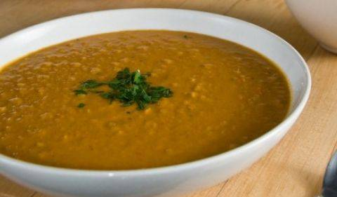

Benodigdheden:
- 3 grote uien
- 2 winterwortels
- 3 aardappels
- 500 gr rode linzen (zak)
- 1 pakje romige kokosmelk
- 2 à 3 citroenen
- 2 à 3 bouillonblokjes
- 1 à 1½ l water
- ½ à 1 el ras el hanout
- ½ à 1 tl gemalen komijn
- zout naar smaak
- Arabisch brood
Bereidingswijze:
- Spoel de linzen
- Snipperen de ui en bak aan
- Rasp de geschilde aardappelen en de gewassen wortels raspen
- Voeg toe aan de ui
- Voeg de ras el hanout en komijn toe
- Smoor 5 minuten
- Voeg de linzen toe
- Giet de bouillon in de pan
- Pers de citroenen uit en voeg naar smaak toe
- Kook 15 minuten op zacht vuur
- Voeg de kokosmelk toe
- Proef!
- Snijd het brood, liefst halfbevroren, in stukjes
- Rooster het brood in een droge pan en blijf omscheppen
- Dien de soep op met wat brood eroverheen

